Приложение №16
«Утверждаю»
Заведующий МКДОУ
детский сад «Тополёк»
Н.Л. Жуласова ____________
Августовская конференция работников дошкольных организаций Убинского района «Современные технологии в условиях реализации федерального государственного образовательного стандарта дошкольного образования»
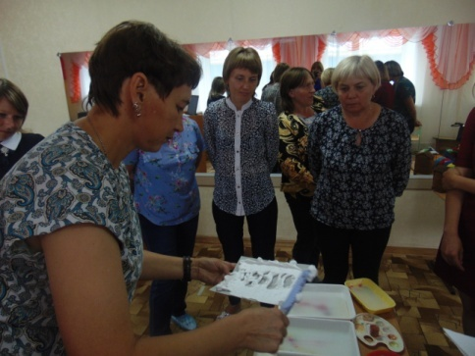
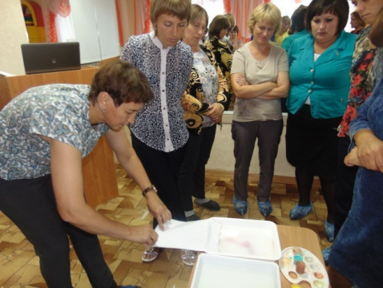
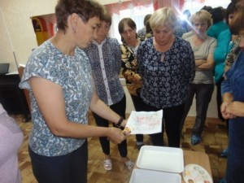
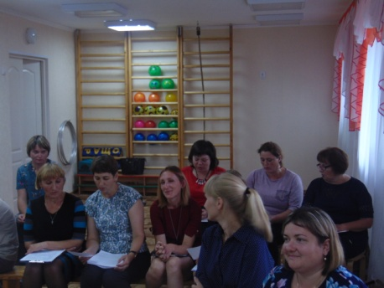
Опыт работы по теме «Использование нетрадиционных техник рисования в работе с дошкольниками»
